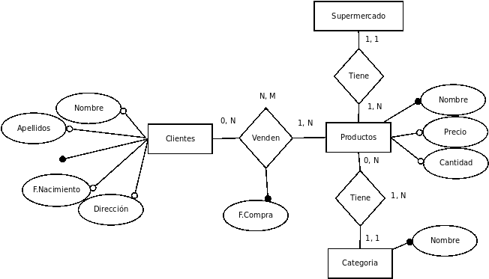
Ejercicio 1 supermercado

CREATE TABLE supermercado (
id_supermercado smallint Not Null Primary Key ,
nombre text
);

CREATE TABLE categoria (
id_categoria smallint Not Null Primary Key ,
nombre text
);

CREATE TABLE productos (
id_nombre smallint Not Null Primary Key ,
id_supermercado smallint Not Null References supermercado,
id_categoria smalling Not Null References categoria,
precio decimal (6,2)
);

CREATE TABLE Clientes (
id_cliente smallint Not Null Primary Key ,
nombre text,
apellidos text,
F.Nacimiento text,
Direccion text,
);

CREATE TABLE vende (
id_cliente smallint not null references clientes,
id_producto smallint not null references productos,
F.Compra texto
primary key (id_cliente, id_producto)
);
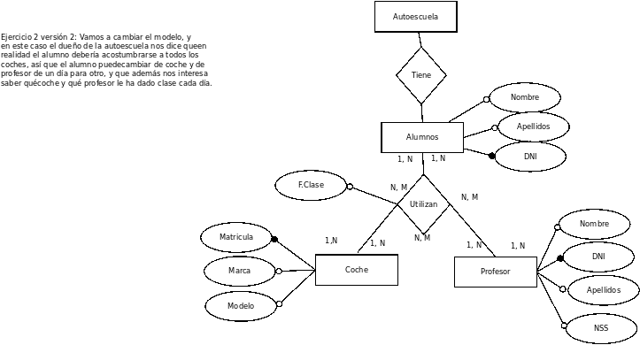
Ejercicio 2 autoescuela

CREATE TABLA alumnos (
id_alumno(DNI) smallint Not Null Primary Key ,
nombre text
apellidos text
);

CREATE TABLA coche (
id_coche(matricula) smallint Not Null Primary Key ,
marca text,
modelo text,
);

CREATE TABLA profesor (
id_profesor(DNI) smallint Not Null Primary Key ,
nombre text,
apellidos text,
nss text,
);

CREATE TABLE utilizan (
id_alumno smallint not null reference alumnos,
id_coche smallint not null reference coches,
id_profesor smallint not null reference profesor,
F.Clase text,
primary key (id_alumno, id_coche, id_profesor)
);

Ejercicio 3 empresa
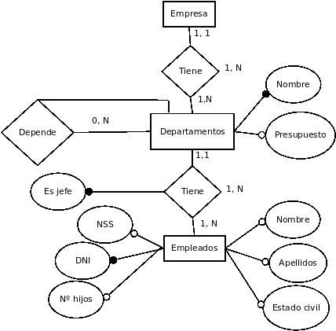
CREATE TABLE empresa (
id_empresa smallint Not Null Primary Key ,
nombre text ,
);

CREATE TABLE empleados (
id_empleado(DNI) smallint Not Null Primary Key ,
nombre text,
apellidos text,
estado civil text,
nss text,
nº hijos text,
id_departamento smallint Not Nut References departamentos,
jefe boolean,
);

CREATE TABLE departamentos (
id_departamento(nombre) smallint Not Null Primary Key,
id_empresa smallint Not Null References empresas,
presupuesto text,
);

CREATE TABLA depende (
id_departamento_que_ayuda smallint not null references departamentos,
id_departamento_que_es_ayudado smallint not null references departamentos,
primary key (id_departamento_que_ayuda, id_departamento_que_es_ayudado)
);
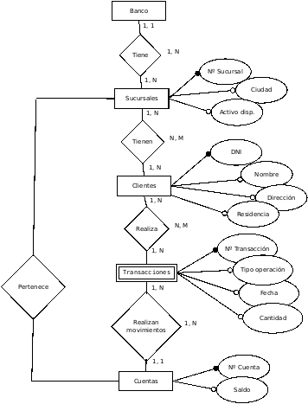
Ejercicio 4 Banco
(1, N)
(1, 1)
(1, n)
CREATE TABLA banco (
id_banco smallint Not Null Primary Key,
);

CREATE TABLA sucursales (
Id_sucursal(nº) smallint Not Null Primary Key,
Ciudad text,
Activo_disponible text,
Id_banco smallint not null references banco

CREATE TABLA clientes (
id_cliente(DNI) smallint Not Null Primary Key,
nombre text,
direccion terxt,
residencia text,
);

CREATE TABLA tienen (
Id_sucursal smallint not null reference sucursales,
Id_cliente smallint not null reference clients,
Primary Key (id_sucursal, id_cliente)
);

CREATE TABLA realizan (
ID_cliente smallint not null reference clients,
Id_transaccion smallint not null reference transacciones,
Primary Key (id_cliente, id_transaccion)
);

CREATE TABLA transaccion (
Id_transaccion smallint Not Null Primary Key,
Tipo_operacion text,
Fecha text,
Cantidad text,
Id_cuenta smallint not null references cuentas,
);

CREATE TABLA cuenta (
Id_cuenta(nº cuenta) smallint Not Null Primary Key,
Saldo text,
Id sucursal smallint not null references sucursales,
);

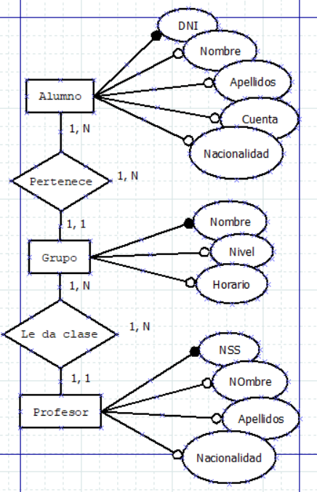

Ejercicio 5
CREATE TABLA alumno (
Id_alumno(DNI) smallint Not Null Primary Key,
Nombre text,
Apellidos text,
Cuenta text,
Nacionalidad text,
id_grupo smallint not null references grupos,
);

CREATE TABLA professor (
Id_profesor (NSS) smallint Not Null Primary Key,
Nombre text,
Apellidos text,
Nacionalidad text,
);

CREATE TABLA grupo (
Id_grupo(nombre) smallint Not Null Primary Key,
Id_profesor smallint not null references profesores,
);

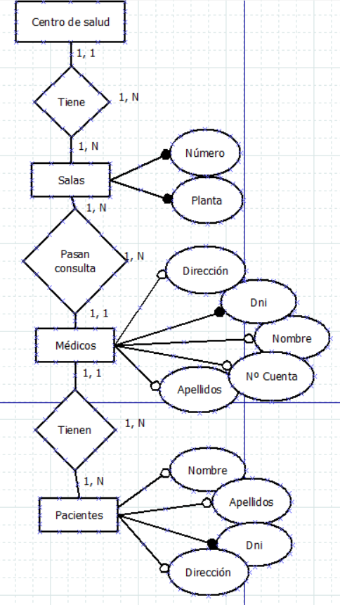

N, M
fecha

Ejercicio 6. Centro de salud
CREATE TABLA centro_salud (
Id_centro_salud smallint Not Null Primary Key,
Nombre text,
);

CREATE TABLA salas (
Id_numero smallint Not Null
Id_planta smallint Not Null
Primary Key (id_numero, id_planta)
Id_centro_salud smallint not null references centro_salud
);

CREATE TABLE medicos (
Id_medico(DNI) smallint Not Null Primary Key,
Direccion text,
Nombre text,
Nº_cuenta text,
Apellidos text,
);

CREATE TABLE pasa_consulta (
id_numero smallint not null references salas,
id_planta smallint not null references salas,
id_medico smallint not null references medicos,
id_fecha smallint not null references fechas,
Primary Key (id_numero, id_planta, id_medico, id_fecha)
);

CREATE TABLE pacientes (
Id_paciente(DNI) smallint Not Null Primary Key,
Nombre text,
Apellidos text,
Direccion text,
Id_medico smallint not null reference medicos,
);
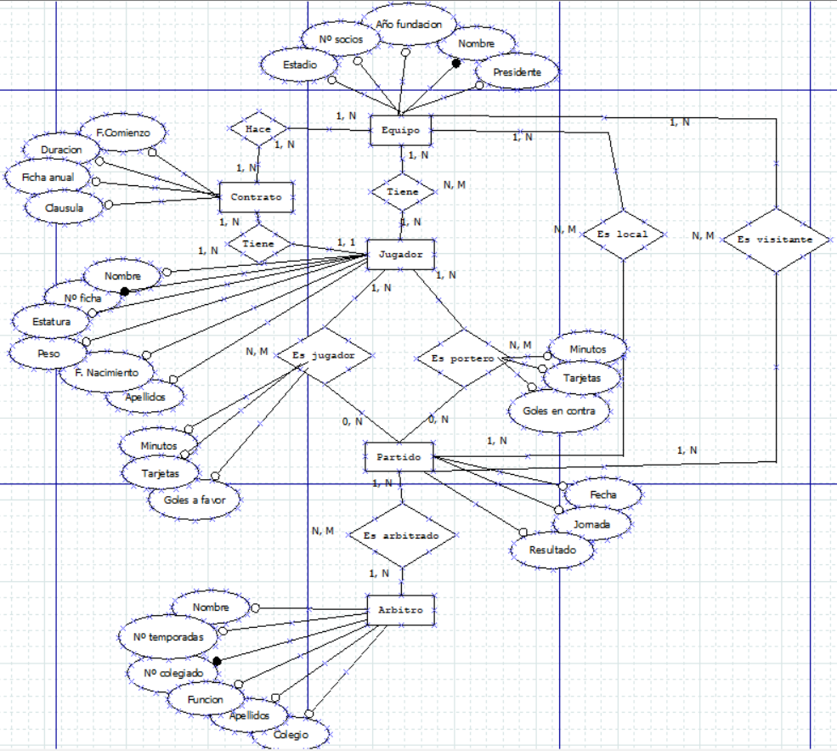

(1, 1)

Ejercicio 7 Equipo de Futbol
CREATE TABLA equipo(
Id_equipo(nombre) smallint Not Null Primary Key,
Año_fundacion text,
Nº_socios text,
Estadio text,
Presidente text,
);

CREATE TABLA jugador (
Id_jugador(numeroFicha) smallint Not Null Primary Key,
NºFicha text,
Estatura text,
Peso text,
F_nacimiento text,
Apellidos text,
);

CREATE TABLA contrato(
Id_contrato smallint Not Null Primary Key,
F_Comienzo text,
Duracion text,
Ficha_anual text,
Clausula text,
Id_equipo smallint not null references equipos,
Id_jugador smallint not null references jugadores,
);

CREATE TABLA partido (
Id_partido smallint Not Null Primary Key,
Fecha text,
Jornada text,
Resultado text,
);

CREATE TABLA árbitro (
Id_arbitro(nºcolegiado) smallint Not Nut Primary Key,
Nombre text,
Nº_temporadas text,
Funccion text,
Apellidos text,
Colegio text,
);

CREATE TABLA tiene (
Id_equipo smallint not null references equipos,
Id_jugador smallint not null references jugadores,
Primary Key (id_equipo, id_jugador)
);

CREATE TABLA es_jugador (
Minutos text,
Tarjetas text,
Goles_a_favor text,
Id_jugador smallint not null references jugadores,
Id_partido smallint not null references partidos,
Primary Key (id_jugador, id_partido)
);

CREATE TABLA es_portero (
Minutos text,
Tarjetas text,
Goles_en_contra text,
Id_jugador smallint not null references jugadores,
Id_partido smallint not null references partidos,
Primary Key (id_jugador, id_partido)
);

CREATE TABLA es_arbitrado (
Id_partido smallint not null references partidos,
Id_arbitro smallint not null references arbitros,
Primary Key (id_partido, id_arbitro)
);
CREATE TABLE es_local (
Id_equipo smallint not null references equipos,
Id_partido smallint not null references partidos,
Primary Key (id_equipo, id_partido)

);

CREATE TABLE es_visitante (
Id_equipo smallint not null references equipos,
Id_partido smallint not null references partidos,
Primary Key (id_equipo, id_partido)
);

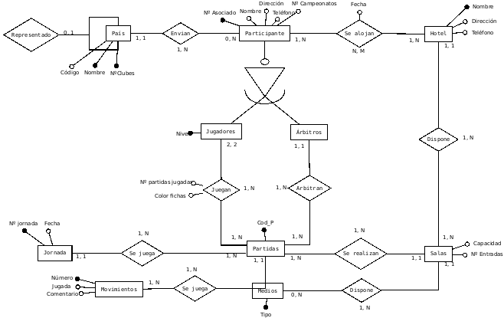
1, N

Ej8 Campeonato de ajedrez
CREATE TABLA pais (
id_pais (codigo) smallint Not Null Primary Key,
nombre text,
Nº Clubes smallint,
);

ALTER TABLE pais ADD id_representante text references pais;

CREATE TABLE participante (
id_participante(nº Asociado) smallint Not Null Primary Key,
nombre text,
direccion text,
telefono smallint,
nº Campeonatos smallint,
id_pais(codigo) smallint not null references pais,
);

CREATE TABLE hotel (
id_hotel(nombre) text Not Null Primary Key,
direccion text,
telefono smallint,
);

CREATE TABLE salas (
id_sala smallint Not Null Primary Key,
nº entradas smallint,
Capacidad smallint,
Id_hotel text not null references hotel,
);

CREATE TABLA medios (
id_medio(tipo) text Not Null Primary Key,
id_sala smallint not null references salas,
);

CREATE TABLE jornada (
Id_jornada smallint Not Null Primary Key,
Fecha text,
);

CREATE TABLA movimientos (
Id_movimiento(numero) smallint Not Null Primary Key,
Jugada text,
Comentario text,
Id_partida smallint not null references partidas,
);

CREATE TABLE jugador (
Id_participante smallint not null Primary Key,
Nivel text,

);

CREATE TABLE árbitro (
Id_participante smallint not null Primary Key,
);

CREATE TABLA partidas (
Id_partida smallint Not Null Primary Key,
Id_sala smallint not null references salas,
Id_jornada smallint not null references jornadas,
Id_participante smallint not null references participantes,
);

CREATE TABLA juegan (
id_jugador smallint not null Primary Key,
id_partida smallint not null Primary Key,
Nº partidas jugadas smallint,
Color text,
Primary Key (id_jugador, id_partida)
);
CREATE TABLA se_alojan (
Id_participante smallint not null references participantes,
Id_hotel text not null references hotels,
Fecha text,
);
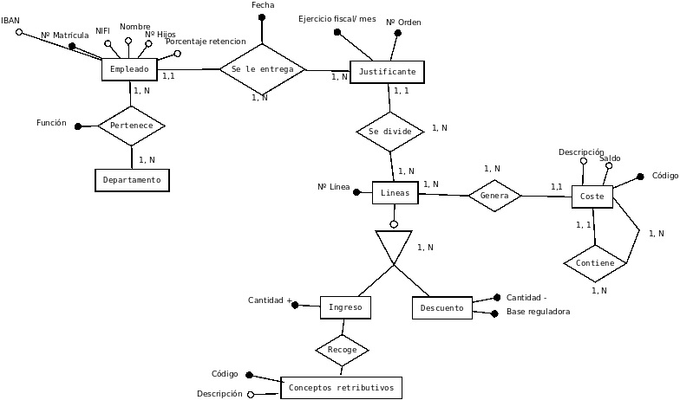
Es mensual

CREATE TABLA empleado (
id_empleado(nº matricula) smallint Not Null Primary Key,
IBAN smallint,
Nombre text,
Nº Hijos text,
NIF text,
Portentaje retencion text,
);

CREATE TABLA departamento (
id_departamento text Not Null Primary Key,
);

CREATE TABLA justificante (
id_fecha text Not Null,
id_nº orden smallint Not Null,
periodicidad text,
Primary Key (id_fecha, id_nºOrden)
id_empleado smallint Not Null references empleados,
);

CREATE TABLA ingreso (
id_linea smallint not null references lineas,
cantidad + smallint Not Null
Primary Key (id_linea, cantidad +)
);

CREATE TABLA descuento (
id_linea smallint not null references lineas,
cantidad- smallint Not Null
Primary Key (id_lineas, cantidad-)
);

CREATE TABLE conceptos-retributivos (
id_Codigo smallint Not Null Primary Key,
descripcion text,
);

CREATE TABLE coste (
id_coste smallint Not Null Primary Key,
saldo smallint,
descripcion text,
);

ALTER TABLE coste ADD id_contiene(otroCoste) text references costes;

CREATE TABLA lineas (
id_linea(nº linea) smallint Not Null Primary Key,
id_fecha text Not Null references fechas,
id_nº orden smallint Not Null references nº orden,
id_coste text, not null references costes,
);

CREATE TABLE empleado-departamento (
id_ empleado smallint not null references empleados,
id_departamento smallint not null references departamentos,
funcion text Not Null
Primary Key (id_empleado, id_departamento, funcion)
);

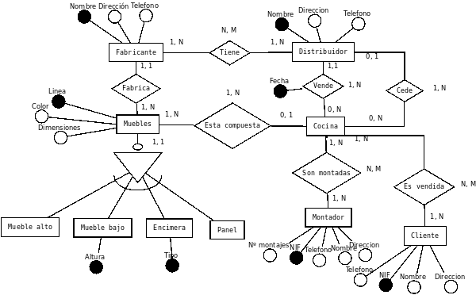

CREATE TABLE fabricante (
id_fabricante text Not Null Primary Key,
director text,
telefono smallint,
);

CREATE TABLE muebles (
id_mueble smallint Not Null Primary Key,
linea text,
color text,
dimensiones text,
id_fabricante text not null references fabricantes,
);

CREATE TABLE mueble alto (
id_mueble text not null references muebles,
Primary Key (id_mueble)
);

CREATE TABLE mueble bajo (
id_mueble text not null references muebles,
altura smallint
Primary Key (id_mueble)
);

CREATE TABLE encimera (
id_mueble text not null references muebles,
tipo text,
Primary Key (id_mueble)
);

CREATE TABLE panel (
id_mueble text not null references muebles
Primary Key (id_mueble)
);

CREATE TABLE distribuidor (
id_distribuidor text Not Null Primary Key,
direccion text,
telefono smallint,
);

CREATE TABLE cocina (
Id_cocina smallint Not Null Primary Key,
nº muebles smallint,
tipos text,
id_distribuidor text not null references distribuidores,
id_mueble smallint not null references muebles,
);

CREATE TABLE montador (
id_montador (DNI) smallint Not Null Primary Key,
nº montajes smallint
telefono smallint,
nombre text,
direccion text,
);

CREATE TABLE cliente (
id_cliente(DNI) smallint Not Null Primary Key,
telefono smallint,
nombre text,
direccion text,

CREATE TABLE fabricante-distribuidor (
Id_fabricante text not null references fabricantes ,
Id_distribuidor text not null references distribuidores,
);

CREATE TABLE cocina-montador (
Id_cocina smallint not null references cocinas,
Id_montador smallint not null references montadores,

);

CREATE TABLA cocina-cliente (
Id_cocina smallint not null references cocinas,
Id_clientes smallint not null references clients,
);

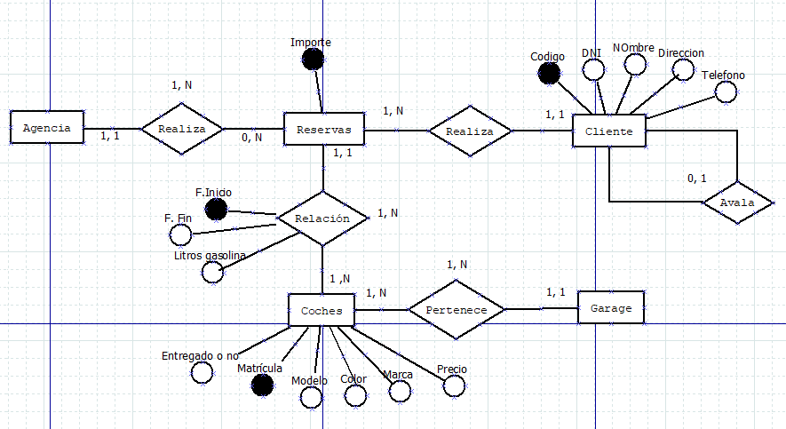
Ejercicio 11 Viajes Olías
CREATE TABLA agencia (
Id_agencia smallint Not Null Primary Key,
);

CREATE TABLA reservas (
Id_reserva smallint Not Null Primary Key,
Importe smallint,
Id_agencia smallint not null references agencias,
Id_cliente smallint not null references clients,
);

CREATE TABLE cliente (
Id_cliente smallitn Not Null Primary Key,
Dni smallint,
Nombre text,
Direccion text,
Telefono smallint,
Avala(id_cliente) smallint not null references clientes,
);

CREATE TABLE coches (
Id_coche(matricula) text Not Null Primary Key,
Entregado Boolean,
Modelo text,
Color text,
Marca text,
Precio smallint,
Id_reservas smallint not null references reservas,
Id_garage smallint not null references garages,
);

CREATE TABLE reserve-coche (
Id_reserva smallint not null references reservas,
Id_coches text not null references coches,
f.inicio text,
f.fin text,
litros gasoline text,
Primary Key (id_reserva, id_coche, id_fecha)
);

CREATE TABLA garage
Id_garage smallint Not Null Primary Key,
);

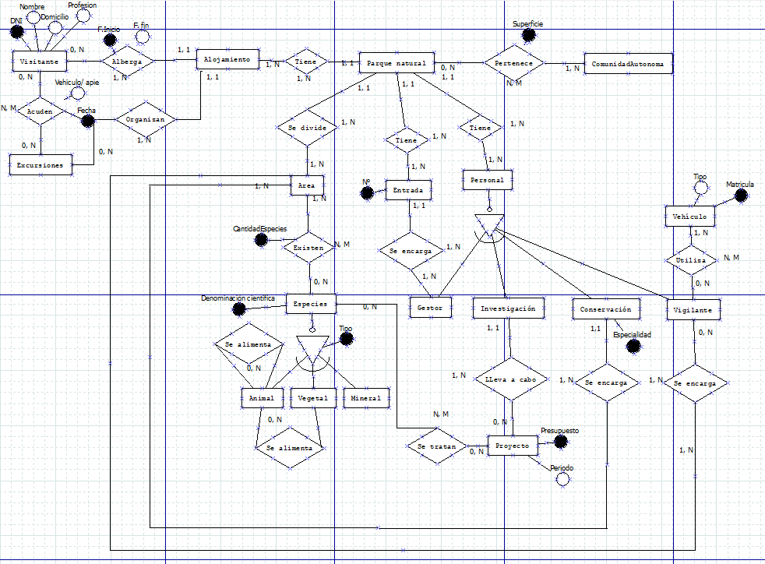

Ejercicio 12 Parque Natural

CREATE TABLE alojamiento (
Id_alojamiento smallint Not Null Primary Key,
Id_parqueNatural smallint not null references parquesNaturales,
);

CREATE TABLE excursions (
Id_excursiones smallint Not Null Primary Key,
Id_alojamiento smallint not null references alojamientos,
);

CREATE TABLE visitante (
Id_visitante(DNI) smallint Not Null Primary Key,
Nombre text,
Domicilio text,
Profesion text,
);

CREATE TABLA visitante-alojamiento (
Id_visitante smallint not null references visitants,
Id_alojamiento smallint not null references alojamientos,
f.inicio text,
f.fin text,
Primary Key (id_visitante, id_alojamiento, fecha)
);

CREATE TABLE visitante-excursiones (
Id_visitante smallint not null references visitants,
Id_excursiones smallint not null references excursions,
Vehiculo-pie text,
Fecha text,
Priary Key (id_visitante, id_excursiones, fecha)
);

CREATE TABLA parqueNatural(
Id_parqueNatural smallint Not Null Primary Key,
);

CREATE TABLE comunidadAutonoma(
Id_comunidadAutonoma smallint Not Null Primary Key,
);

CREATE TABLE parquet-comunidad (
Id_parqueNatural smallint not null references parquesNaturales,
Id_comunidadAutonoma smallint not null references comunidadesAutonomas,
Superficie smallint,
Primary Key (id_parqueNatural, id_comunidadAutonoma, Superficie),
);

CREATE TABLE area(
Id_area smallint Not Null Primary Key,
Id_parqueNatural smallint not null references parques naturales,
);

CREATE TABLE entrada (
Id_entrada(nº) smallint Not Null,
Id_parqueNatural smallint not null references parques naturales,
);

CREATE TABLE personal (
Id_personal smallint Not Null Primary Key,
Id_parqueNatural smallint not null references parques naturales,
);

CREATE TABLA especies (
Id_especies(denominacion) text Not Null Primary Key,
);

CREATE TABLE gestor (
Id_personal smallint not null references personal,
Id_entrada smallint not null references entradas,
);

CREATE TABLE investigacion (
Id_personal smallint not null references personal,
);

CREATE TABLE conservación (
Id_personal smallint not null references personal,
Especialidad text not null
Primary Key (id_personal, especialidad)
);

CREATE TABLE vigilante (
Id_personal smallint not null references personal,);

CREATE TABLE vehículo (
Id_vehiculo(matricula) text Not Null Primary Key,
Tipo text,
);

CREATE TABLE proyecto (
Id_proyecto text Not Null Primary key,
Presupuesto smallint,
Periodo text,
);

CREATE TABLE animal (
Id_especies text not null references especies,
Primary Key (id_especies)

CREATE TABLE vegetal (
Id_especies text not null references especies,
Primary Key (id_especies)
);

CREATE TABLA mineral (
Id_especies text not null references especies,
Primary Key (id_especies)

CREATE TABLA conservacion-area (
Id_personal smallint not null references personal
Especialidad text not null references especialidades
Id_area smallint not null references areas,
Primary Key (id_personal, especialidad, id_area)
);

CRETE TABLA proyecto-especies (
Id_proyecto smallint not null references proyectos,
Id_especies text not null references especies,
Primary Key(id_proyecto, id_especies)
);

CREATE TABLE vigilante-area (
Id_personal smallint not null references personal,
Id_area smallint not null references areas,
Primary Key (id_personal, id_area)
);

CREATE TABLE vigilante-vehiculo (
Id_personal smallint not null references personal,
Id_vehiculo text not null references vehiculos
Primary Key (id_personal, id_vehiculo)
);

